实验报告一 JAVA程序设计基础及算法设计
班级_2024051 学号_20241576 姓名_田永慧__ 专业__计算机科学与技术_
- 实验目的：
- 掌握JAVA语言的语法，理解数组和对象的引用模型，理解类的封装、继承和多态
- 掌握类的设计方法
- 掌握异常处理方法和标准输出方法，了解标准输入方法
- 熟悉算法的描述方法、算法时间复杂度的分析和计算方法
- 理解数据和算法的基本概念
- 实验内容：
  - 采用二维数据输出杨辉三角形，二维数据的结构如图1所示：

0 1 2 3 4 5
mat mat[0]
1
1 | 1
1 | 2 | 1
1 | 3 | 3 | 1
1 | 4 | 6 | 4 | 1
1 | 5 | 10 | 10 | 5 | 1
mat[1]
mat[2]
mat[3]
mat[4]
mat[5]

图1 杨辉三角形的二维数组结构

请粘贴源程序及运行测试结果：
源程序：

public class YangHuiTriangle {
public static void main(String[] args) {
int n = 6;
int[][] mat = new int[n][n];
for (int i = 0; i < n; i++) {
for (int j = 0; j <= i; j++) {
if (j == 0 || j == i) {
mat[i][j] = 1;
} else {
mat[i][j] = mat[i-1][j-1] + mat[i-1][j];
}
}
}
for (int i = 0; i < n; i++) {
for (int j = 0; j <= i; j++) {
System.out.print(mat[i][j] + " ");
}
System.out.println();
}
}
}
[粘贴测试结果]

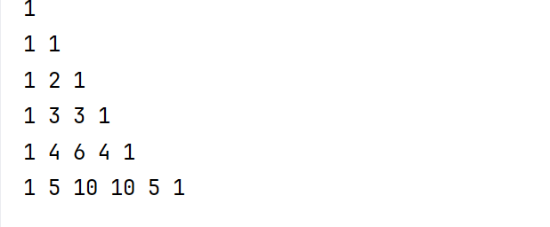
  - 找出一个二维数据的鞍点，即该位置上的元素在该行上最大，在该列中最小。一个二维数组可能没有鞍点，如果有，那么它只有一个鞍点。

请粘贴源程序：
import java.util.Scanner;
public class SaddlePoint {
public static void main(String[] args) {
Scanner scanner = new Scanner(System.in);
System.out.print("请输入矩阵的行数: ");
int rows = scanner.nextInt();
System.out.print("请输入矩阵的列数: ");
int cols = scanner.nextInt();
int[][] matrix = new int[rows][cols];
System.out.println("请输入矩阵元素:");
for (int i = 0; i < rows; i++) {
for (int j = 0; j < cols; j++) {
matrix[i][j] = scanner.nextInt();
}
}
boolean found = false;
for (int i = 0; i < rows; i++) {
int maxInRow = matrix[i][0];
int colIndex = 0;
for (int j = 1; j < cols; j++) {
if (matrix[i][j] > maxInRow) {
maxInRow = matrix[i][j];
colIndex = j;
}
}
boolean isSaddle = true;
for (int k = 0; k < rows; k++) {
if (matrix[k][colIndex] < maxInRow) {
isSaddle = false;
break;
}
}
if (isSaddle) {
System.out.println("鞍点位置: (" + i + ", " + colIndex + "), 值: " + maxInRow);
found = true;
break;
}
}
if (!found) {
System.out.println("没有鞍点");
}
scanner.close();
}
}

[粘贴测试结果]
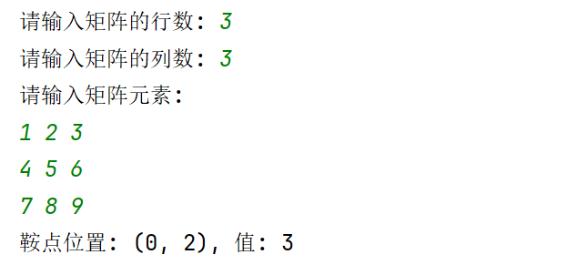
  - 设计复数类，成员变量包括实部和虚部，成员方法包括实现复数加法、减法、比较、转换成字符串等运算或操作。(选做题)

[测试数据]
（1）Z1=0，Z2=0；
（2）Z1=4，Z2=3i；
（3）Z1=3+1.5i，Z2=8-1.5i；
（4）Z1=-4+3.4i，Z2=-6-8.1i；
（5）Z1=-5.4+1.2i，Z2=5.4+3.2i；

请粘贴源程序：

import java.util.Scanner;
public class Complex {
private double real;
private double imag;
public Complex(double real, double imag) {
this.real = real;
this.imag = imag;
}
public Complex add(Complex other) {
return new Complex(this.real + other.real, this.imag + other.imag);
}
public Complex subtract(Complex other) {
return new Complex(this.real - other.real, this.imag - other.imag);
}
public boolean equals(Complex other) {
return Math.abs(this.real - other.real) < 1e-6 &&
Math.abs(this.imag - other.imag) < 1e-6;
}
public String toString() {
if (imag >= 0) {
return real + " + " + imag + "i";
} else {
return real + " - " + (-imag) + "i";
}
}
public static void main(String[] args) {
Scanner scanner = new Scanner(System.in);
System.out.println("请输入第一个复数的实部和虚部:");
double real1 = scanner.nextDouble();
double imag1 = scanner.nextDouble();
Complex z1 = new Complex(real1, imag1);
System.out.println("请输入第二个复数的实部和虚部:");
double real2 = scanner.nextDouble();
double imag2 = scanner.nextDouble();
Complex z2 = new Complex(real2, imag2);
System.out.println("Z1 = " + z1);
System.out.println("Z2 = " + z2);
System.out.println("Z1 + Z2 = " + z1.add(z2));
System.out.println("Z1 - Z2 = " + z1.subtract(z2));
System.out.println("Z1 == Z2? " + z1.equals(z2));
scanner.close();
}
}

[粘贴测试结果]

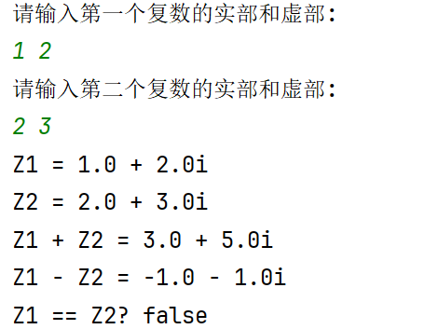

4、随机生成10个小于1000的整数，构成一个整型数组的10个数组元素，并将该数组中所有元素逆置。

请粘贴源程序：

import java.util.Random;
public class ArrayReverse {
public static void main(String[] args) {
int[] arr = new int[10];
Random rand = new Random();
System.out.print("原始数组: ");
for (int i = 0; i < arr.length; i++) {
arr[i] = rand.nextInt(1000);
System.out.print(arr[i] + " ");
}
for (int i = 0; i < arr.length / 2; i++) {
int temp = arr[i];
arr[i] = arr[arr.length - 1 - i];
arr[arr.length - 1 - i] = temp;
}
System.out.print("\n逆置后数组: ");
for (int num : arr) {
System.out.print(num + " ");
}
}
}

[粘贴测试结果]

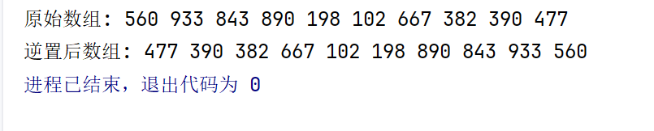

- 心得体会：（含上机中所遇问题的解决办法，所使用到的编程技巧、创新点及编程的心得）（至少选2个在算法设计或算法实现编码过程中遇到的问题及相应解决方案）

